
Traditional Chinese | 繁體中文

COVID-19 故事

COVID-19 仍在社區中傳播。
它可能會使一些殘障人士患上重病。
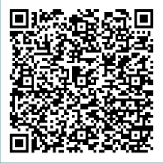
殘障人士可以透過 disabilitygateway.gov.au/COVIDstories
分享他們接種疫苗的原因以及如何防範 COVID。
如需更多資訊，您可以訪問殘障人士門戶（Disability Gateway）：disabilitygateway.gov.au/covid19-support

